Добрый день!
Виктор Вениаминович Варакин готовит к публикации материалы по психотронике:
- микролептонным генераторам,
- Торсионным генераторам,
- Физико-химическим генераторам,
- генераторам форм,
- Кирлиановским генераторам,
- ПСИ прогаммам для компьтеров,
- технологиям развития личных экстрасенсорных возможностей,
- Датчикам и методиках приборной проверки возможностей экстрасенсов.
- излучателях, концентраторах, накопителях в психотронных системах.
- Системе с обратной связью «бесконечный коридор», параллельные зеркала на сайте ……

Много вопросов возникает по повторяемости различных психотронных систем их действенном и или контролируемом обычными средствами воздействии. Правда можно и опосредовано проверить.
Например:
Всхожесть семян после «воздействия»,
степень размножения микроорганизмов в питательной среде,
изменение метаболизма микроорганизмов,
изменение физических свойств воды,
изменение температуры среды, и многие, многие другие методики.
Статья по п. № 4.
Когда то давно, году так в 1978 иду я потихоньку на работу, вел тогда радиокружок в Доме Юных Техников им. Гагарина, (ДЮТ) в Краснодаре, на ул. им. Захарова, д. 7. Слышу, идет странный поток «энергетики» (праны, биополя, и т.п.) почему странный, да потому, что раньше не встречал ТАКОГО, разве от летающих тарелок, но тарелочки то не часто пролетают. Ну думаю не развед-бот присел, не иначе крейсер. Пошел на поток… Не вижу источника, не сканируется и определить принадлежность не получается, но подхожу к ДЮТу, поток идет изнутри и сила такая, что голова кружиться и кровь стынет. Смотрю вокруг, обычные люди суетятся, торопятся пройти мимо, побыстрее, голову в плечи втягивают, зябнут слегка. Захожу во внутрь и слышу поток… идет из кружка авиамоделистов??? Заранее обошел здание для определения примерного места нахождения источника СИЛЫ. Захожу в кружок авиамоделистов… там в тисках зажато нечто!!! И от него и прет!!! С порога спрашиваю у слегка обалдевших присутствующих «ЧТО ЭТО ТАКОЕ» кто сделал, зачем, как работает и ПОНИМАЮТ ли присутствующие Что они творят включив-запустив ЭТО в работу???
Оказалось: сделал его новый руководитель авиамодельного кружка. (как зовут к сожалению не отложилось). Сделал для создания ЛЕТАЮЩЕЙ ТАРЕЛКИ!!! Но применять хотел как то по особенному. Как именно мне не рассказали, или не придал значения и забыл. Встреч было всего несколько, потом он уволился из ДЮТа и больше мы не пересекались. Автор не экстрасенс, энергетику не чувствует, или слабо чувствует, не видит, не воспринимает. Однако, по наитию, нашел метод снимать часть последствий взаимодействия отлеживаясь в ЗАЗЕМЛЕННОЙ ванне с водой. Тем не менее при мне это устройство выключали и включали и мне разрешили достаточно подробно все обследовать и рассмотреть. В дальнейшем неоднократно применял такие штуковины, а так как особого спроса НЕТ решил обнародовать. Может, просто не делал достаточно рекламу? Да и срок давности уже более 30 лет прошло.
По моим, а в дальнейшем и статистическим данным других экстрасенсов описываемое устройство механически работает, как обычный вентилятор «энергетики» (праны, биополя, и т.п.), при этом можно менять материалы из которых изготовлен «вентилятор» и скорость его вращения, при этом меняются и параметры «ветра». Будучи достаточно грамотным радиоинженером вдаваться в теории на хочется. Имел много встреч с теоретиками и считаю обоснование принципов работы не своим делом. Один из вариантов: устройство, возможно, создает сверхнизкие частоты статических зарядов с достаточно высокими уровнями напряжений! Измерения приводить не собираюсь! Повторение устройства не видящими чревато последствиями, предсказать которые не берусь, но думаю, что большинство будет негативными! Ответственности за использование после повторения описанного устройства на себя не беру! Можно только на свой страх и осознанный риск повторять описанное.
По моим личным ощущениям приводится описание механического устройства способного непосредственно воздействовать – влиять на биологические и живые объекты через пресловутое ПСИ, или «биополе», перекачивать «прану». Иными словами предлагается от ручной работы феноменально одаренных индивидо иметь возможность построит устройство механически заменяющее феноменального индивида. При этом сила, или мощность потока зависит только от модификации устройства… (возможно с этой пеюликации начался новый век в «биоэнергетике»). Скромное такое предположение…
Описание даю полное и достоверное. Результаты интересны и готов к обсуждению на страницах Интернета в форуме ……
Теперь описание и технология изготовления.
В основу положена ФОРМА!!! Ф качестве формы рабочей зоны используется ЛИСТ МЁБИУСА!
Для наглядности, от нечего делать, изготовил наглядные пособия:
- лента Мёбиуса из полоски бумаги. Для наглядности склеил двухцветную.
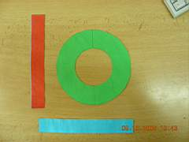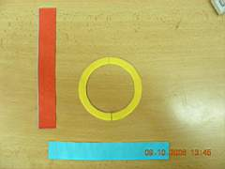

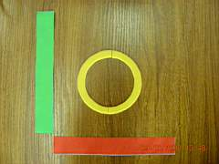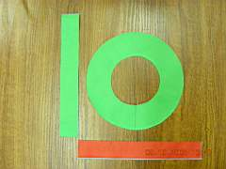
Фото полоски бумаги и диска из бумаги. (Заготовки)

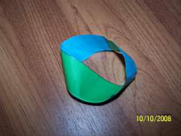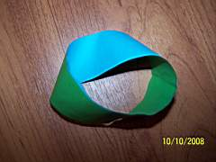

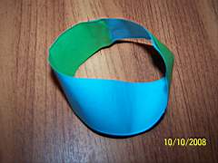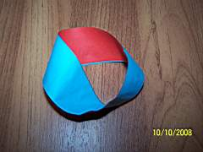

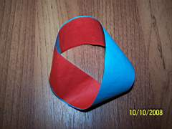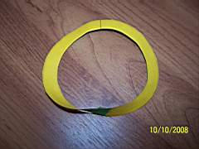

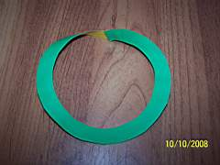

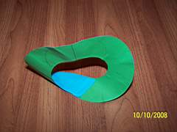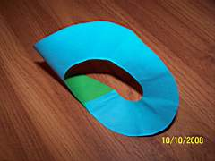


Фото ленты Мёбиуса из полоски и из диска бумаги.

Само Знаю-Как (Нау-Хау) состоит в изготовлении именно формы Мёбиуса которая сделана не из ленты, а из диска…

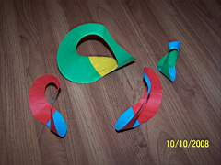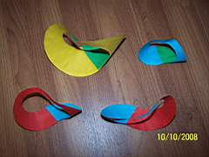

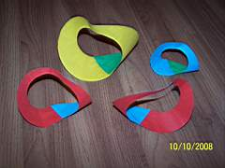
Фото ленты Мёбиуса из диска бумаги

от соотношения размеров внешней и внутренней окружности, равно как и смешения центров окружностей кардинально зависят диаграмма направленности, область захвата и область паразитного выброса-завихрений… проще говоря параметры вентилятора, пропеллера.
Возможно найдутся спосодные рассчитать указанные параметры, было бы любопытно…
Мы много раз делали на глазок, без расчетов.

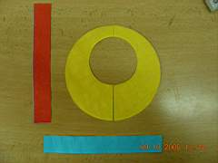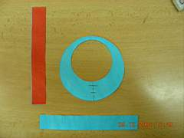

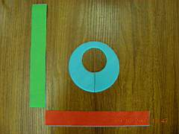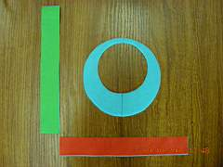

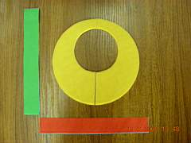

Фото бумажных дисков с разными соотношениями диаметров и взаимного положения центров внешнего и внутреннего кругов. (бублик и дырка от бублика).

Фото лент Мёбиуса из бумажных дисков.

Самое Самое Знаю-Как (Нау-Хау) состоит во вращения полученной формы!!! В нужном направлении с желаемой - заданной скоростью!
Крепеж оси вращения!!!

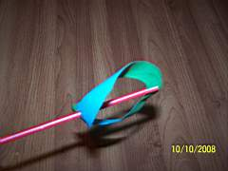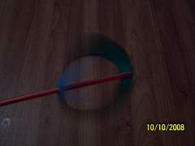

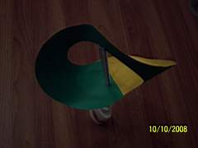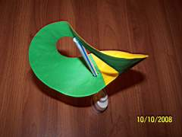

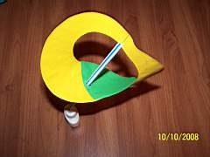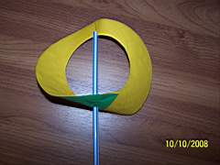

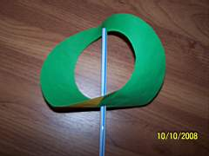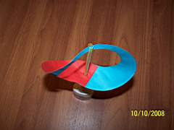

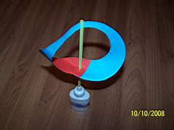

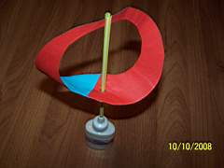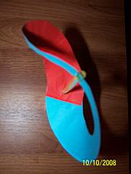

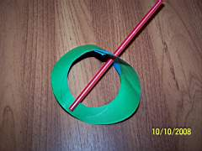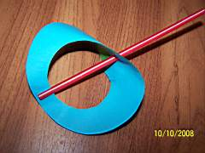

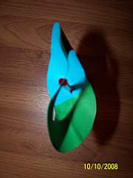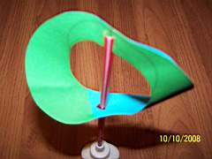

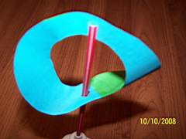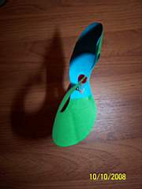

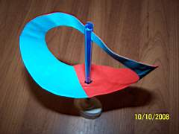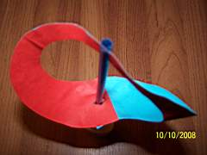

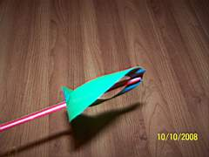

Фото лент Мёбиуса из бумажных дисков с установленной ОСЬЮ вращения.

При первой встрече с вращаемой формой, с параметрами листа МЁБИУСА в качестве вращающего двигателя использовался обычный двигатель от вентилятора, питаемый от переменной сети 220 вольт с постоянным числом оборотов ват на 80. Автор рассказывал об экспериментах с двигателем 1,2 киловата и большим размером вращаемой формы.
В дальнейшем Мы использовали двигатели от и для моделей, так называемые микро-двигатели с питанием от 4,5 вольтовых батареек, Маленькие. Для реальной «работы» мы пользовались электродвигателями от авиатехники и расчитаными на 27 вольт и питанием постоянным током. Делали регулятор напряжения и получали скорости вращения от единиц оборотов в минуту, до 10000 – 12000, правда сразу отмечу, что более 3 – 5 тысяч не использовали, не хватало квалификации контролировать и самостоятельно модулировать образуемый поток своей «ПСИ» энергией.
Сейчас в радио магазинах еще можно встретить микро электро двигатели с цанговым зажимом для сверления отверстий до 2 мм при изготовлении печатных плат. Такой моторчик стоит порядка сотни, двух в рублях. Регулятор придется собрать, или поставить мощное низкоомное проволочное сопротивление, что и по цене и по работе примерно одинаково.

